102 學年度第 2 學期 班級讀書會記錄單
班級： 231 圖書股長： 梁永麟 (請簽名)
運用課程： 班會 參加人數：共 38 人
活動地點：教室
活動時間： 5 月 16 日(自 2:50 時至 3:40 時)
讀書會指導老師或領導人：
唐燕玲 (請簽名)
- 研究主題或導讀的書籍
*書名(主題)： 【帶一片風景走】（Leaving Gracefully） *出版社：X
*作者： 澎恰恰 *譯者：
*其他參考資料或圖書：
*討論內容：這一部電影還滿好看的,雖然一開始不知道他的主題再演甚麼,但是到最後還滿感人的,一開始是ㄧ個很溫馨的家庭,一家3口爸爸、媽媽、女兒，有一天媽媽在工廠上班突然昏倒，友人通知家屬之後，爸爸帶著老婆一起去，醫院檢查，好像是腦袋先天遺傳病，直到四十幾歲才會發作，但是這個病醫不好，可能活不到多久了，一天比一天會親蝕妳的身體，開始無法控制，媽媽知道自己這個消息打擊非常大，女兒也問爸爸說檢察怎麼樣，爸爸說只是感冒而已，但是氣氛非常陰沉，直到女兒受不了開始大罵說，妳們這樣的氣氛要我怎麼活下去，媽媽聽了也很難過，她看到她自己裝水都有障礙，一直打自己的手，看了真心疼阿，之後爸爸為了老婆走最後一程，幫他做一個２人腳踏車，載著她一起環島，光是這樣的舉動就讓我非常的憧憬，為了自己最愛的人，放下工作，陪著老婆一起遊玩台灣各地。
- 執行方式
□ 討論會 □ 參觀 ￭看影片或媒體 □ 其他：
- 成效評估 (由讀書會指導老師填寫)
現在這個社會，學生缺乏慈悲的心，社會中有很多莫不關己，剛好可以藉由這個，課程感化對每個人看待生命的重要性，我對這部電影也有很多的想法，所以我非常支持這部電影用在班會課上，借此了解生命中的美。

(資料填寫後，請寄至 kfshlib@kfsh.hc.edu.tw信箱)

102 學年度第 2 學期 班級讀書會 活動照片

照片(1)  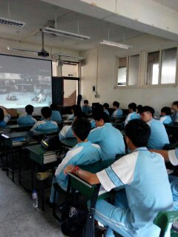 | 照片(2)  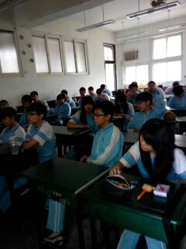
活動照片說明 | 活動照片說明
照片(3) | 照片(4)
活動照片說明 | 活動照片說明

